**UNIVERSIDAD AMERICANA**

**Facultad de Ingeniería y Arquitectura**



**Lógica y Algoritmos**

**Fase #3**

**Estudiantes:**

Kristel Geraldine Villalta Porras

William Alberto Torres Moreira

Josué David Avilés Jirón

Leonardo Moreira

**Docente:**

César David Marín López

**Fecha:**

Martes 18 de Junio del 2024.

**Managua, Nicaragua**

**Índice**

**Fase #1: Caso de Estudio, Requerimientos Funcionales y Formularios** 4

**Definición y alcance del caso de estudio** 4

**Definición** 4

**Nombre del Software de Aplicación** 4

**Alcance** 4

**Módulo de Cuentas** 4

**Módulo de Transacciones** 4

**Módulo de Préstamos** 5

**Módulo de Seguridad** 5

**Módulo de Informes** 5

**Interfaz de Usuario** 5

**Datos de Entrada** 5

**Procedimiento Para Seguir** 6

**Diseño de la Salida** 6

**Requerimientos Funcionales** 7

**Funciones para modificar información** 7

**Funciones para agregar información** 7

**Funciones para buscar información** 7

**Otras funciones** 7

**Maqueta** 7

**Entrada** 7

**Información del Cliente** 7

**Cuentas Bancarias** 8

**Transacciones** 8

**Procesos** 8

**Gestión de Clientes** 8

**Operaciones Bancarias** 8

**Gestión de Cuentas** 8

**Seguridad y Cumplimiento** 9

**Salida** 9

**Generación de informes de transacciones** 9

**Confirmaciones de Transacciones** 9

**Estados de Cuenta** 9

**Obtención de Datos** 9

**Formulario de Registro** 9

**Secciones** 9

**Capturas de Pantalla** 11

**Entrevista** 15

**Depósitos** 15

**Retiros** 15

**Transferencias entre cuentas** 15

**Pagos de facturas** 16

**Solicitudes de préstamos** 16

**Apertura y cierre de cuentas** 17

**Actualizaciones de información personal y bancaria** 17

**Anexo** 17

**Fase #2: Análisis de Requerimientos (Matriz de Análisis de Problemas)** 18

**Matriz de Análisis de Problemas** 18

**Esquema Modular** 23

**Fase #3: Diseño del Sistema (Diagramas de Flujo/Pseudocódigos)** 23

**Desarrollo de un Proyecto en C++ para Simular un Sistema Bancario Completo**

# **Fase #1: Caso de Estudio, Requerimientos Funcionales y Formularios**

**Introducción**

En el panorama financiero globalizado y altamente digitalizado de la actualidad, los sistemas bancarios desempeñan un papel trascendental en la facilitación del flujo de dinero y la gestión financiera de individuos, empresas y naciones. Desde abrir una humilde cuenta de ahorros hasta realizar transacciones internacionales complejas que involucran múltiples divisas, jurisdicciones y regulaciones, las operaciones bancarias son fundamentales para el funcionamiento eficiente de la economía moderna. La creciente demanda de servicios bancarios rápidos, seguros y convenientes ha impulsado a las instituciones financieras a adoptar soluciones tecnológicas innovadoras para optimizar sus procesos y satisfacer las necesidades de sus clientes.

En este contexto, el desarrollo de sistemas bancarios robustos y escalables se ha convertido en una prioridad para las entidades bancarias. Estos sistemas deben ser capaces de gestionar grandes volúmenes de datos, deben cumplir con estrictas regulaciones y estándares de seguridad para proteger los intereses de los clientes.

Antes de que un cliente pueda interactuar de manera efectiva con una institución bancaria, es esencial comprender a fondo su funcionamiento interno y los intrincados procedimientos involucrados en las diversas transacciones. En este ensayo, se explorará el desarrollo de un proyecto ambicioso y exhaustivo en C++ que simula todas las operaciones de un banco moderno, siguiendo rigurosamente los lineamientos establecidos en la metodología de programación estructurada.

# **Definición y alcance del caso de estudio**

## **Definición**

El presente caso de estudio tiene como objetivo el desarrollo de un sistema bancario utilizando el lenguaje de programación C + +. Este sistema estará diseñado para automatizar y gestionar de manera eficiente las operaciones y transacciones bancarias más comunes.

# **Nombre del Software de Aplicación**

BankaSmart - Experiencia bancaria digital.

# **Alcance**

El sistema bancario abarca las siguientes funcionalidades:

### **Módulo de Cuentas**

1. Creación de nuevas cuentas (cuentas de ahorros, cuentas corrientes, etc.)
2. Gestión de información personal de los clientes (nombre, dirección, teléfono, etc.)
3. Visualización de saldos y estados de cuenta

### **Módulo de Transacciones**

1. Depósitos y retiros de dinero
2. Transferencias entre cuentas (del mismo banco o a otros bancos)
3. Registro de transacciones y generación de comprobantes

### **Módulo de Préstamos**

1. Solicitud y gestión de préstamos bancarios
2. Cálculo de intereses y cuotas de pago
3. Generación de planes de pago personalizados

### **Módulo de Seguridad**

1. Autenticación de usuarios (clientes y empleados) mediante contraseñas seguras

### **Módulo de Informes**

1. Generación de informes y estadísticas bancarias
2. Informes de transacciones, saldos, préstamos y otros datos relevantes
3. Exportación de informes en diversos formatos (Excel).

### **Interfaz de Usuario**

1. Diferentes vistas y opciones para clientes y empleados del banco.
2. Visualización para Clientes.
3. Visualización para Empleado.

El sistema bancario se desarrollará siguiendo las mejores prácticas, garantizando la modularidad, escalabilidad y mantenibilidad del código. Además, se implementarán medidas de seguridad adecuadas para proteger la información confidencial de los clientes y las transacciones realizadas.

Este proyecto permitirá a los estudiantes adquirir experiencia en el desarrollo de sistemas bancarios y la gestión de datos financieros.

# **Datos de Entrada**

El primer paso en el desarrollo de este proyecto es definir con precisión los datos de entrada requeridos para el sistema. Estos incluyen la información personal detallada de los clientes, como nombres completos, números de identificación únicos (por ejemplo, números de seguro social, pasaportes o documentos de identidad nacionales), fechas de nacimiento, direcciones postales y residenciales completas, números de teléfono fijo y móvil, correos electrónicos y cualquier otra información de contacto relevante. Además, se necesitarán los detalles específicos de las cuentas bancarias, como números de cuenta, tipos de cuenta (ahorros, corriente, inversiones, cuentas para pequeñas empresas, cuentas corporativas, etc.), saldos iniciales, fechas de apertura, beneficiarios designados, y cualquier otra información pertinente.

También se deben considerar los detalles de las transacciones que se realizarán, como depósitos (en efectivo, cheques, transferencias.), pagos de facturas (servicios públicos, tarjetas de crédito, préstamos, hipotecas, impuestos, matrículas, etc.), solicitudes de préstamos (personales, hipotecarios, estudiantiles, comerciales, líneas de crédito, etc.), apertura de nuevas cuentas, cierres de cuentas existentes, actualizaciones de información personal y bancaria, y cualquier otra operación que un banco real ofrezca a sus clientes.

Estos datos deberán ser recopilados y estructurados de manera adecuada, utilizando formatos estandarizados y validaciones apropiadas, como expresiones regulares, verificación de dígitos de control, comprobación de rangos válidos, etc., para garantizar la integridad y consistencia de la información antes de su procesamiento.

# **Procedimiento Para Seguir**

Una vez que se han definido los datos de entrada, el siguiente paso consiste en diseñar el procedimiento a seguir, el cual constituye el núcleo del programa. Aquí se definiría la lógica principal que gobernaría el flujo de las operaciones bancarias. Una posible solución sería la creación de un arreglo "Cliente" que almacene la información personal de cada individuo, incluyendo su nombre, información de contacto, números de identificación y cualquier otro dato relevante. Este arreglo podría contener la opción para actualizar la información personal, así como para acceder y modificar los detalles de las cuentas bancarias asociadas.

Además, se requeriría un arreglo "Cuenta" que contenga los detalles específicos de cada cuenta bancaria, incluyendo su tipo, número, saldo actual, historial de transacciones, tasas de interés aplicables, beneficiarios designados, titulares autorizados, y cualquier otra información relevante.

Este arreglo podría contener funciones para realizar acciones como abrir una nueva cuenta, depositar fondos, retirar dinero, transferir montos a otras cuentas, pagar facturas, solicitar préstamos, calcular intereses, generar estados de cuenta y consultar el saldo disponible.

El arreglo podra interactuar con otros arreglos auxiliares, como "Transaccion", "Prestamo", "Factura", "TarjetaCredito", etc., para almacenar y procesar los detalles específicos de cada tipo de operación bancaria. Por ejemplo, el arreglo "Prestamo" podría contener información sobre el monto, tasa de interés, plazo, calendario de pagos, etc., mientras que el arreglo "TarjetaCredito" podría incluir detalles como el límite de crédito, fecha de vencimiento, número de tarjeta, código de seguridad, historial de compras, etc.

Se deberían implementar mecanismos robustos de validación de entradas y manejo de errores, garantizando que todas las transacciones se realicen de manera segura, consistente y conforme a las regulaciones bancarias y financieras aplicables, tanto a nivel nacional como internacional. Esto incluiría la verificación de saldos suficientes antes de permitir retiros o transferencias, la validación de números de cuenta y otra información crítica, el cumplimiento de límites y restricciones establecidos (como límites de retiro diarios, montos máximos de transferencia, etc.).

# **Diseño de la Salida**

El programa debería mostrar mensajes claros y concisos, confirmando las operaciones exitosas, informando sobre errores o situaciones excepcionales, y presentando los saldos actualizados después de cada transacción. Además, se podrían generar informes detallados y resúmenes periódicos de todas las transacciones realizadas, ya sea en forma de archivos de texto y hojas de cálculo, para fines de auditoría, seguimiento y análisis financiero.

Estos informes podrían incluir detalles como el tipo de transacción, montos, fechas, números de cuenta involucrados, saldos antes y después de la operación, tasas de interés aplicadas, comisiones cobradas, así como cualquier otra información adicional relevante. También se podrían generar estados de cuenta personalizados para cada cliente, mostrando un resumen de todas las transacciones realizadas durante un período específico, junto con los saldos actuales de cada cuenta.

# **Requerimientos Funcionales**

## **Funciones para modificar información**

Cambiar Dirección Cliente (identificación, nueva Dirección).

Cambiar Contacto Cliente (identificación, nuevo Contacto).

Modificar Beneficiarios Cuenta (número Cuenta, nuevos Beneficiarios).

Modificar Contraseña Autorizadas Cuenta (número Cuenta, nuevas Contraseña).

## **Funciones para agregar información**

Agregar Nuevo Titular Cuenta (número Cuenta, nuevo Titular).

Agregar Nuevo Beneficiario Cuenta (número Cuenta, nuevo Beneficiario).

Registrar Pago Factura (número Cuenta, factura, monto).

## **Funciones para buscar información**

Buscar Cuentas Por Cliente(identificación).

Buscar Cuentas Por Titular (nombre Titular).

Buscar Cuentas Por Beneficiario (nombre Beneficiario).

Buscar Transacciones Por Tipo (número Cuenta, tipo Transacción, fecha Inicio, fecha Fin).

## **Otras funciones**

Cerrar Cuenta (número Cuenta).

Calcular Intereses préstamo (monto, plazo, tasa Interés).

Calcular Comisiones Transacción (tipo Transacción, monto).

Mostrar Estados de Cuenta (Todos o uno en específico).

# **Maqueta**

**Bosquejo**

## **Entrada**

### **Información del Cliente**

Nombre completo.

Número de identificación (cédula, pasaporte, etc.).

Fecha de nacimiento.

Dirección residencial.

Información de contacto (teléfono, correo electrónico).

### **Cuentas Bancarias**

Tipo de cuenta (ahorros, corriente, universitaria, empresarial.)

Número de cuenta.

Saldo inicial.

Fecha de apertura.

Titulares y firmas autorizadas.

Beneficiarios designados.

### **Transacciones**

Depósitos (efectivo, cheques, transferencias).

Retiros (efectivo, cheques, transferencias).

Transferencias entre cuentas.

Pagos de facturas (servicios, tarjetas de crédito).

Solicitudes de préstamos (personales, hipotecarios, etc.).

Apertura y cierre de cuentas.

Actualizaciones de información personal y bancaria.

## **Procesos**

### **Gestión de Clientes**

Registro de nuevos clientes.

Actualización de información personal.

Verificación de identidad.

Asignación de números de cuenta.

### **Operaciones Bancarias**

Depósitos y retiros

Transferencias entre cuentas

Pago de facturas

Solicitud y gestión de préstamos

Cálculo de intereses y comisiones

Generación de estados de cuenta

### **Gestión de Cuentas**

Apertura y cierre de cuentas

Asignación de titulares

Actualización de beneficiarios

Cambio de tipo de cuenta

### **Seguridad y Cumplimiento**

Autenticación de usuarios.

Control de acceso y roles.

## **Salida**

### **Generación de informes de transacciones**

Resúmenes periódicos de cuentas.

### **Confirmaciones de Transacciones**

Mensajes de éxito o error.

Saldos actualizados.

### **Estados de Cuenta**

Resumen de transacciones durante un período.

Saldos actuales de cada cuenta.

**Reportes de transacciones detallados**

Resúmenes del cliente.

# **Obtención de Datos**

## **Formulario de Registro**

### **Secciones**

#### **Información Personal**

Nombre completo.

Número de identificación (DNI, NIE, pasaporte, etc.)

Fecha de nacimiento.

Género.

Estado civil.

#### **Información de Contacto**

Dirección completa.

Número de teléfono.

Correo electrónico.

#### **Información Financiera**

Ingresos mensuales.

Tipo de trabajo.

Nombre del empleador.

Número de cuenta bancaria (si corresponde)

#### **Referencias Personales**

Nombre de un contacto de emergencia.

Número de teléfono del contacto de emergencia.

Relación con el contacto de emergencia.

#### **Aceptación de Términos y Condiciones**

Declaro que la información proporcionada es veraz y completa.

Acepto los términos y condiciones del banco.

## **Capturas de Pantalla**

## 

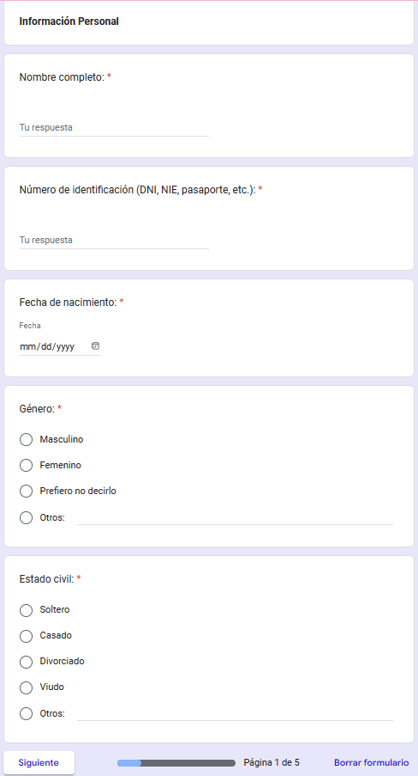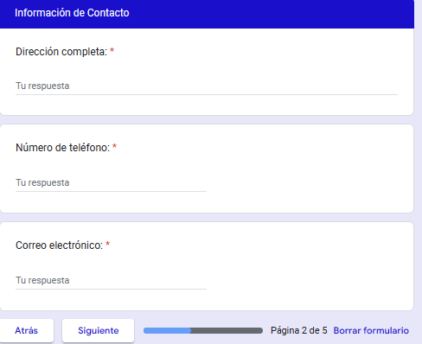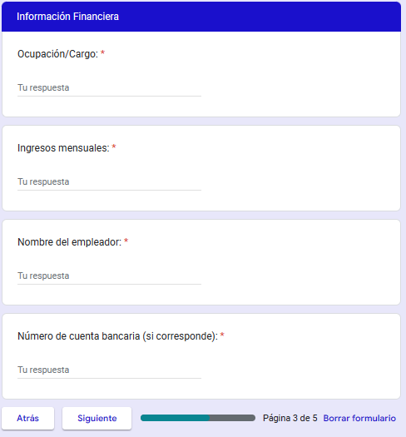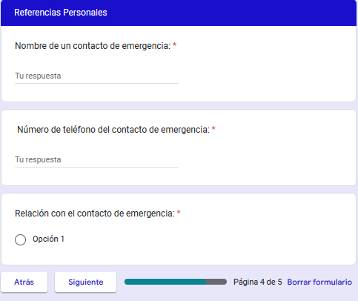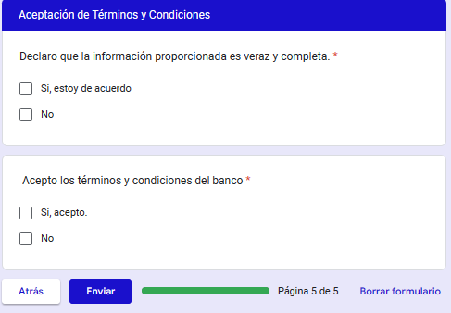

## **Entrevista**

### **Depósitos**

#### **Depósitos en efectivo**

1. ¿Con qué frecuencia realiza depósitos en efectivo en su cuenta?
2. ¿Cuál fue el monto total de depósitos en efectivo en el último mes?
3. ¿Prefiere realizar depósitos en efectivo en la sucursal o en cajeros automáticos?

#### **Depósitos de cheques**

1. ¿Cuántos cheques ha depositado en el último mes?
2. ¿Cuál fue el monto promedio de los cheques depositados?
3. ¿Prefiere depositar cheques en la sucursal, en cajeros automáticos o a través de la aplicación móvil?

#### **Depósitos por transferencias**

1. ¿Con qué frecuencia recibe transferencias como depósitos en su cuenta?
2. ¿Cuántas transferencias ha recibido en el último mes y de qué montos?
3. ¿Son estas transferencias de cuentas locales o internacionales?

### **Retiros**

#### **Retiros en efectivo**

1. ¿Con qué frecuencia retira efectivo de su cuenta?
2. ¿Cuál fue el monto total de retiros en efectivo en el último mes?
3. ¿Prefiere retirar efectivo en la sucursal o en cajeros automáticos?

#### **Retiros mediante cheques**

1. ¿Ha emitido cheques para retirar dinero de su cuenta últimamente? Si es así, ¿cuántos y de qué montos?
2. ¿Qué tipo de transacciones realiza con estos cheques (pago a terceros, autoempleo, etc.)?

#### **Retiros por transferencias**

1. ¿Realiza transferencias para retirar fondos de su cuenta? ¿Con qué frecuencia?
2. ¿Cuántas transferencias ha realizado en el último mes y de qué montos?
3. ¿A qué tipo de cuentas o entidades realiza estas transferencias?

### **Transferencias entre cuentas**

#### **Transferencias internas**

1. ¿Realiza transferencias entre sus propias cuentas? ¿Con qué frecuencia?
2. ¿Cuántas transferencias internas ha realizado en el último mes y de qué montos?
3. ¿Para qué propósitos realiza estas transferencias (ahorros, inversiones, gastos personales, etc.)?

#### **Transferencias externas**

1. ¿Ha transferido fondos a cuentas de otros bancos o de terceros? ¿Con qué frecuencia?
2. ¿Cuántas transferencias externas ha realizado en el último mes y de qué montos?
3. ¿Estas transferencias son nacionales o internacionales?

### **Pagos de facturas**

#### **Pagos de servicios**

1. ¿Paga sus facturas de servicios (agua, electricidad, gas, etc.) a través del banco? ¿Cuáles y con qué frecuencia?
2. ¿Utiliza el servicio de pagos automáticos o los realiza manualmente?
3. ¿Prefiere realizar estos pagos en línea, a través de la aplicación móvil o en la sucursal?

#### **Pagos de tarjetas de crédito**

1. ¿Realiza pagos de tarjetas de crédito a través del banco? ¿Mensualmente?
2. ¿Realiza el pago mínimo, el saldo total o un monto intermedio?
3. ¿Utiliza su cuenta bancaria para pagar tarjetas de crédito de otros bancos?

#### **Pagos de préstamos**

1. ¿Utiliza su cuenta para pagar préstamos (personales, hipotecarios, automotrices, etc.)? ¿Con qué frecuencia?
2. ¿Tiene configurados pagos automáticos para sus préstamos?
3. ¿Ha tenido algún problema con los pagos de sus préstamos?

### **Solicitudes de préstamos**

#### **Préstamos personales**

1. ¿Ha solicitado algún préstamo personal en los últimos seis meses?
2. ¿Cuál fue el propósito del préstamo (educación, consolidación de deudas, emergencia, etc.)?
3. ¿Está interesado en solicitar otro préstamo personal próximamente?

#### **Préstamos hipotecarios**

1. ¿Tiene un préstamo hipotecario activo? Si es así, ¿cuánto tiempo lleva con este préstamo?
2. ¿Está interesado en refinanciar su hipoteca o en solicitar una nueva?
3. ¿Cuáles son sus principales preocupaciones o preguntas sobre préstamos hipotecarios?

#### **Otros préstamos**

1. ¿Ha solicitado algún otro tipo de préstamo (automotriz, estudiantil, etc.)?
2. ¿Qué tipo de préstamo le interesa actualmente?
3. ¿Ha tenido alguna dificultad con los pagos o condiciones de estos préstamos?

### **Apertura y cierre de cuentas**

#### **Apertura de cuentas**

1. ¿Ha abierto alguna cuenta nueva en nuestro banco en el último año? ¿Qué tipo de cuenta (corriente, ahorro, inversión, etc.)?
2. ¿Qué le motivó a abrir esta nueva cuenta?
3. ¿Está considerando abrir una cuenta adicional?

#### **Cierre de cuentas**

1. ¿Ha cerrado alguna cuenta recientemente?
2. ¿Cuáles fueron las razones (altas comisiones, falta de uso, mejor oferta en otro banco, etc.)?
3. ¿Está satisfecho con el proceso de cierre de cuentas en nuestro banco?
4. ¿Qué podría hacer el banco para evitar que cierre más cuentas en el futuro?

### **Actualizaciones de información personal y bancaria**

#### **Información personal**

1. ¿Ha actualizado su información personal (dirección, número de teléfono, correo electrónico, etc.) en el banco recientemente?
2. ¿Necesita realizar alguna actualización de su información personal actualmente?
3. ¿Ha tenido algún problema o dificultad para actualizar su información?

#### **Información bancaria**

1. ¿Necesita realizar alguna actualización de su información bancaria (beneficiarios, límites de transferencia, etc.)?
2. ¿Ha añadido o eliminado beneficiarios recientemente?
3. ¿Está interesado en modificar los límites de sus transferencias o en cambiar otros aspectos de su cuenta?

#### **Cambios en situación personal**

1. ¿Ha cambiado de trabajo o de estado civil recientemente y necesita actualizar esa información en su perfil bancario?
2. ¿Hay algún otro cambio en su situación personal que el banco deba conocer para brindarle un mejor servicio?
3. ¿Cómo prefiere ser contactado para actualizaciones y notificaciones importantes?

## **Anexo**

<https://docs.google.com/forms/d/e/1FAIpQLSfZbFnKlNrHke0QVQkA_sdLirta4JUxy6jlIoYaGAouxKqlZg/viewform?usp=sf_link>

# **Fase #2: Análisis de Requerimientos (Matriz de Análisis de Problemas)**

## **Matriz de Análisis de Problemas**

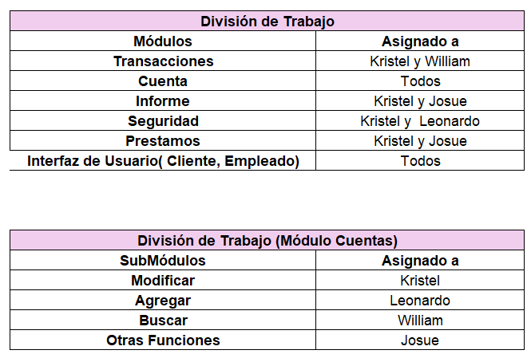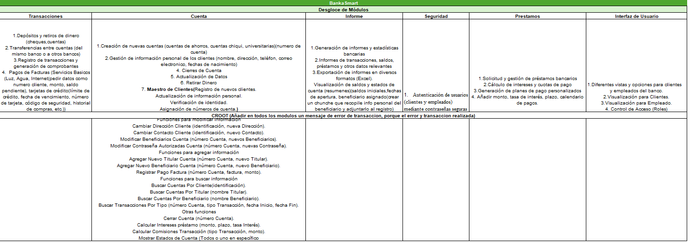

**Datos de Entrada Módulo Transacciones**

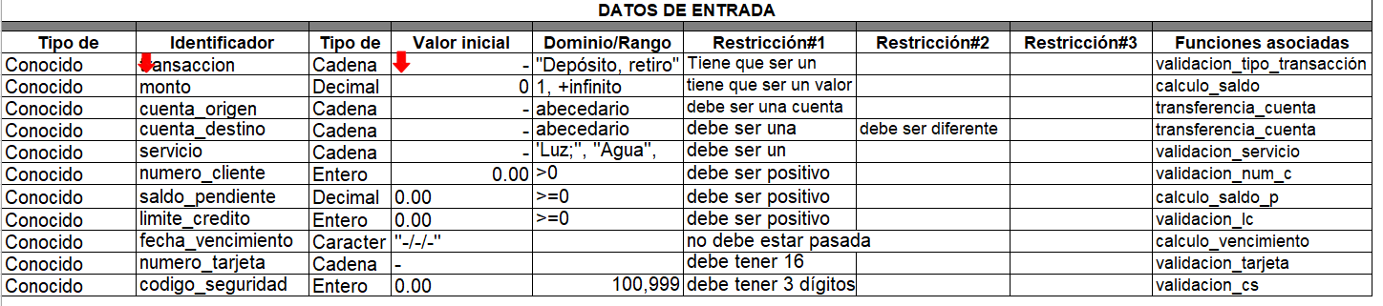

**Funciones Módulo Transacciones**

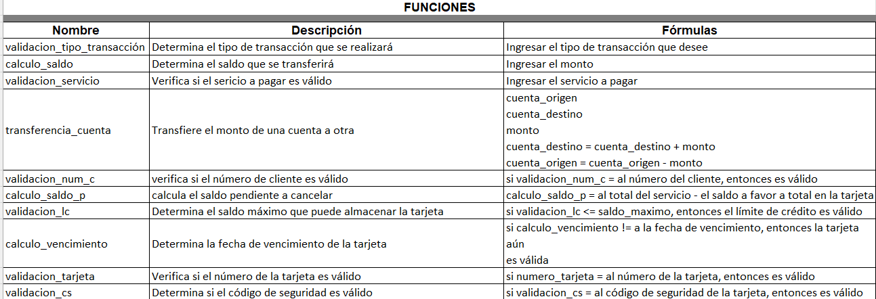

**Salida Modulo Transacciones**

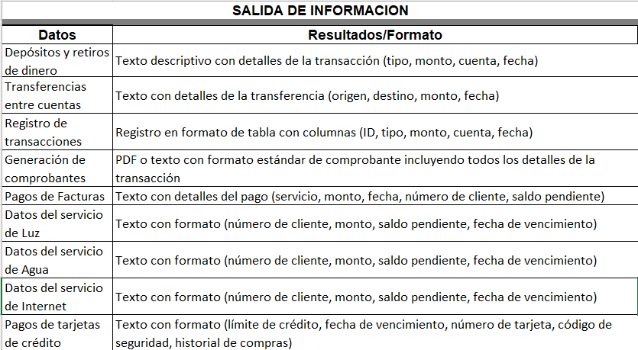

**Datos de Entrada Modulo Prestamos**

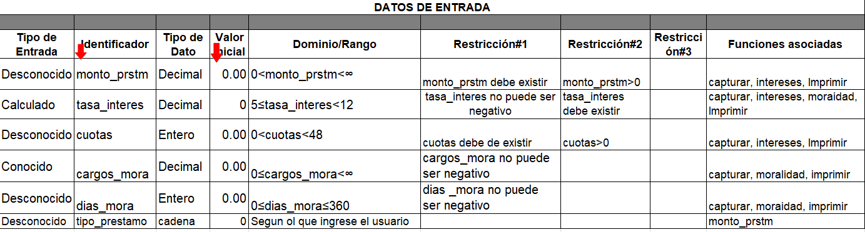**Funciones Modulo Prestamos**

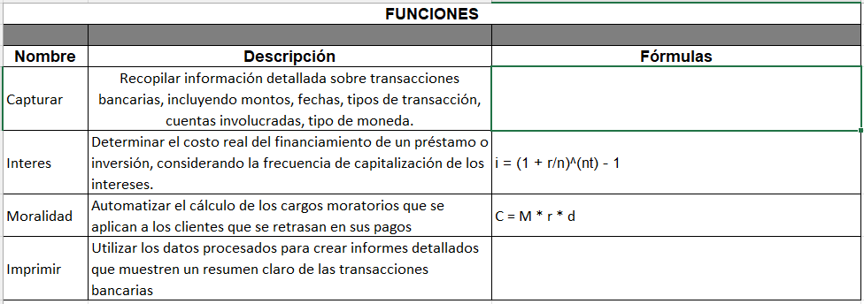**Salida Modulo Prestamos**

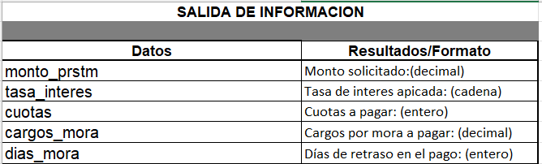

**Datos de Entrada Modulo Informes**

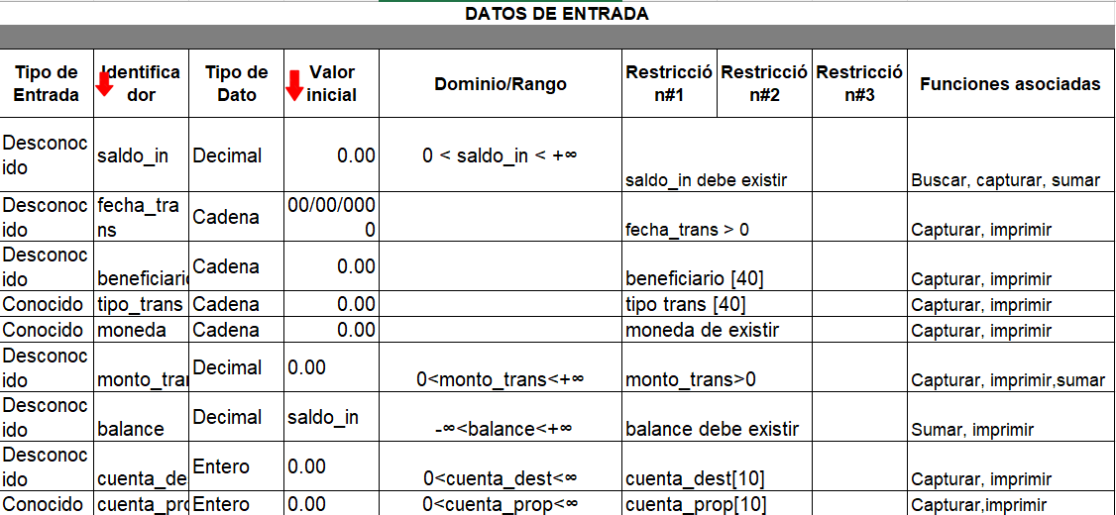

**Funciones Modulo Informes**

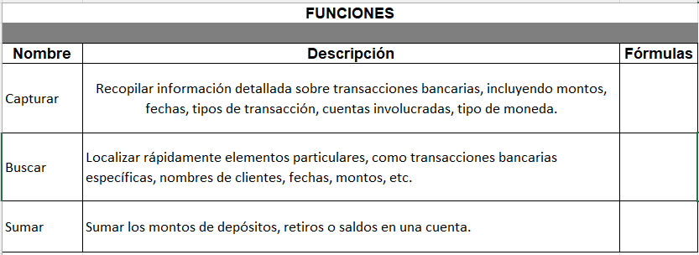**Salida Modulo Informes**

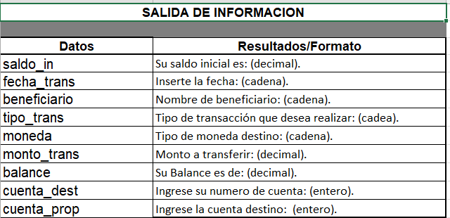

**Datos de Entrada Modulo Seguridad**



**Funciones Modulo Seguridad**

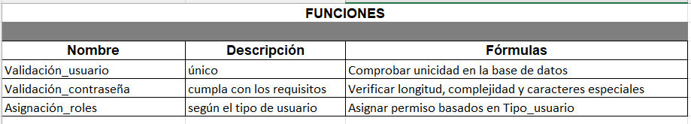

**Salida Modulo Seguridad**

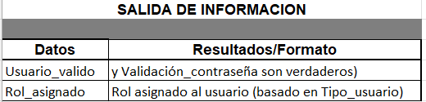

**Datos de Entrada Modulo Cuenta**

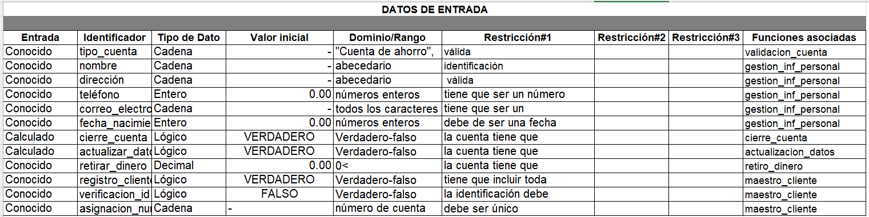

**Funciones Modulo Cuenta**

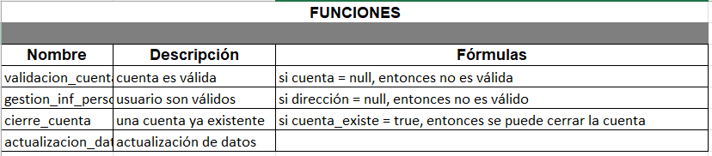

**Salida Modulo Cuenta**

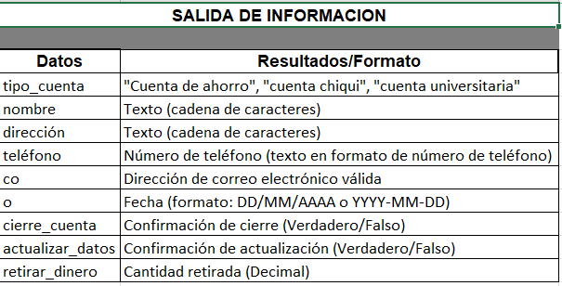

## **Esquema Modular**

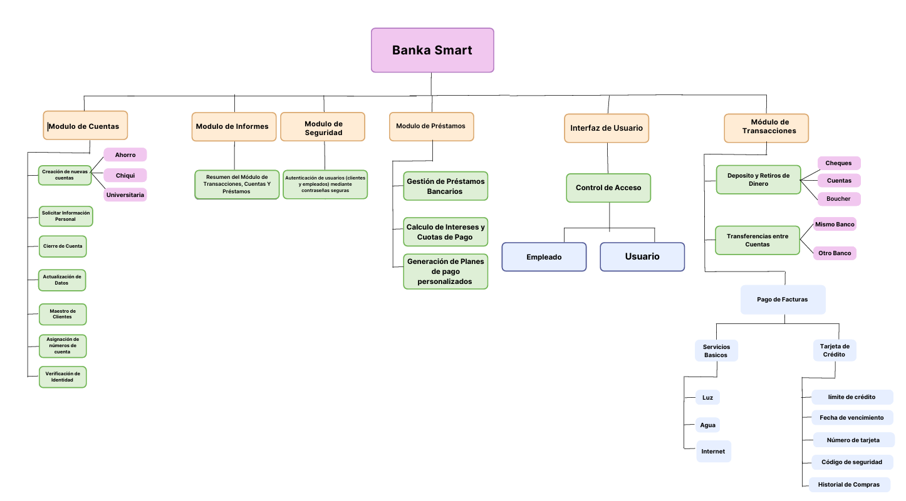

# **Fase #3: Diseño del Sistema (Diagramas de Flujo/Pseudocódigos)**